附件1：
明志学校学员食堂餐饮项目响应文件
基本信息
单位名称（盖章）
统一社会信用代码
经营地址
法定代表人 |  | 法定代表人  身份证号码
业务对接人 |  | 联系电话
响应条件
项目收入分成 | 明志学校收入分成比例 %  注：最低项目分成比例为7%，每次最小上浮单位为1%。本项最高得分为60分。
月经营目标 | 自第二年起，每月经营目标不低于 万元  注：最低月经营目标为55000元，最小上浮单位为1000元。本项最高得分为40分。

附件2：
参选单位关于资格条件的承诺
致：赣州市明志职业技能培训学校有限公司：
我单位已详细审查贵公司学员食堂餐饮项目招选公告及附件全部内容，完全理解并接受该项目招选公告文件所有要求，完全理解并同意放弃对这方面有不明及误解的权利，我方自愿参加本次招选活动，并就参加本次招选活动有关事项郑重作出如下承诺声明：
1、我方提交的所有响应资料文件（含各种佐证资料）都是准确和真实的，如有虚假或隐瞒，我方愿意承担一切法律责任；
2、我方提交的所有响应资料文件有效期为提交响应资料之日起90天。
3、我方同意提供按照贵方可能要求的与招选活动有关的一切数据或资料，我方完全理解最高报价不是中选的唯一条件。
4、如果我方中选，我方将履行招选公告中规定的各项要求及我方响应材料中的各项承诺，按合同约定条款承担我方责任。
5、如果我方中选，我方同意按招选公告规定和合同要求足额缴纳履约保证金，以法人主体签订合作协议。
特此承诺，若有违背，我方承担由此产生的一切后果。

单位名称（盖章）：
法定代表人或授权代表（签字或印章）：
时间： 年 月 日

附件3：
授权委托书
致：赣州市明志职业技能培训学校有限公司
（参选单位名称） 法定代表人 授权 （身份证号码： ）为本项目参选代表，参加贵司组织的“赣州市明志职业技能培训学校有限公司学员食堂餐饮项目”合作单位公开招选报价活动，全权代表我方处理报价活动中的一切事宜。

法定代表人签字或印章：

参选单位名称（公章）：

时间： 年 月 日
法定代表人身份证正面： | 法定代表人身份证背面：
授权代表人身份证正面： | 授权代表人身份证背面：
注：若法定代表人亲自前来参加则不需此件，仅需提供法定代表人身份证复印件，携带原件现场核验。

附件4：
拟签订合同文本

赣州市明志职业技能培训学校有限公司
【合作单位名称】

学员食堂餐饮项目合作协议书

2025年X月

甲方：赣州市明志职业技能培训学校有限公司
统一社会信用代码：
法定代表人：
地址：赣州市章贡区百家岭2号

乙方：【合作单位名称】
统一社会信用代码：
法定代表人：
地址：

为做好学员食堂运营管理，赣州市明志职业技能培训学校有限公司（以下简称“甲方”）拟与【合作单位名称】（以下简称“乙方”）进行学员食堂餐饮项目（以下简称“本项目”）业务合作，双方充分发挥资源和经验优势，实现资源互补、合作共赢。为确保本项目合作工作顺利开展，经双方友好协商，达成协议如下：
一、合作内容
（一）业务范围
合作双方利用百家岭3号研学中心餐厅及厨房场地开展餐饮项目业务合作，结合资产所处的江南宋城历史文化旅游区情况，拟打造集旅游团餐、文化展示、文旅活动于一体的餐饮项目，辅以餐饮文化服务及产品销售。
（二）合作模式
本合作采用“市场运作、业主监管、合作经营”的合作模式，在甲方所提供场地内建设餐饮文旅体验空间。以乙方按市场运行机制实施专业运营管理为主导，负责场地装修改造、设施设备购置等前期投入，组建运营团队，提供优质餐饮服务。甲方以代业主履行业务监督管理职责，对外承接业务并承担相应主体责任，执行完善考核机制。合作双方按约定分享收入、分担成本费用支出。
（三）合作期限
合作期限6年，自2025年X月X日至2031年X月X日或实际终止日止。
二、双方的权利和义务
（一）甲方的权利义务
1、甲方以现状提供项目场地。
甲方提供百家岭3号研学中心餐厅、前置大坪及两间杂间供本项目使用，建筑内面积约567.71㎡（详见附件1）。
2、甲方具有资产管理和业务运营的监管权和知情权，负责资产管理、业务考核工作。
甲方对本项目资产管理和业务运营享有监管权和知情权，负责建立完善资产管理、餐饮管理方面重要制度及预案，有权对房屋资产和设施设备进行定期检查，对项目运营情况定期进行监控、研判或协商，或委托第三方机构实施。甲方实施的相关审计检查结论不代表对项目运营合法合规性发表意见。
3、甲方收取本项目对外营业收入，享有 %分成收益。
本项目收入由甲方收取，乙方使用的收银系统须绑定甲方指定的收款账户，并向甲方共享收银系统管理后台信息和权限。甲方定期与乙方结算收益分成，双方按照固定比例分享项目收益，其中甲方占 %，乙方占 %。甲方独立经营，不与乙方产生人员、业务、财务、住所等方面的混同。
（二）乙方的权利义务
1、乙方独立经营、自负盈亏，负责本项目经营管理工作。
乙方作为本项目专业运营主体，负责组建运营管理团队、实施经营管理工作。如乙方与其他方在本项目用址上合资新设项目公司（以下简称“项目公司”）实施本项目经营管理工作，需经甲方同意，项目公司设立后应签署必要的法律文件确认全面承接本协议项下的乙方权利义务，乙方仍对项目公司经营管理工作向甲方承担无限连带责任。
乙方不单独对外承接业务，仅用于接收本项目业务分成收益，但需独立承担自身经营主体责任及风险，包含但不限于经营风险、用工风险、安全生产风险等。乙方对项目场地内的财产及人身安全负全部责任，对发生在项目场地内的人身、财产损害独立承担相应责任。必要时，需为项目场地财产、人身安全购买相应保险（含公众责任险）。
2、乙方负责场地装修改造、设备购置及相关优化提升投入。
乙方负责对场地进行改造和装修，购置经营所需的专用和一般设备、易耗品等，负责合作经营期间所发生的房屋及设施的维修（指非灾害性造成的房屋漏水漏雨、墙壁及吊顶崩裂、地面瓷砖崩裂、门和锁的维修及室内其他设施使用的维修等）、装饰、公共安全（含卫生、消防）等，并承担由此产生的责任和费用。
乙方如要重新装修或改变原有设施结构，应事先取得甲方书面同意，并按规定向有关部门申报办理相关手续。合作期满，甲方要求恢复原状，乙方必须恢复原状；不要求恢复原状的，应保持装修原貌。合作期满或合同终止，乙方对房屋及设施(不动产部分)的装饰、修缮均归甲方所有，乙方不得就此向甲方提出任何经济补偿且未经甲方同意不得拆除。
3、乙方接受甲方的监督管理及经营目标考核。
乙方接受甲方的监督管理，包括但不限于合法合规性检查、安全生产管理和检查、审计及监督考核。考核任务目标见本协议第三条。为保障甲方监督管理权和知情权的实现，乙方应为甲方开展业务监管工作提供良好条件，不得设置任何障碍，否则，甲方有权终止本协议并要求乙方承担违约责任。
4、乙方享有餐饮项目收入 %分成收入，并负担相应成本费用支出。
本项目全部收入由甲方收取，定期与乙方结算收益分成。乙方享有本项目 %分成收益。乙方承担本项目自聘员工薪酬福利、房屋及设施维修费用、经营物资和日耗品采购费、物业费、水电费、燃气费等运营支出。合作期内物业费为 元/月，以物业管理协议为准。
5、乙方承担自身范围内的资产管理和安全生产管理责任。
乙方应承担主体运营责任和安全生产管理责任，在甲方的监督下做好日常资产管理和安全生产管理，接受甲方的检查、建议等。
三、经营任务目标
双方同意按以下经营目标实施业务合作：
运营期间 | 经营目标
运营期第一年（培育期）  2025年X月X日至2026年X月X日 | 不设目标
运营期第二年及往后合作期内  2026年X月X日至2031年X月X日 | 万元/月
合作运营期第二年（2026年X年X月）起，乙方未达到上述经营任务目标的，应确保甲方每月不低于 4560 元的保底收益，乙方应于次月15日前完成补差。
四、业务分成结算、履约保证金及支付方式
（一）项目分成结算
经甲乙双方协商一致，乙方业务分成收益和甲方应付款项按以下公式进行核账计算：
1、乙方业务分成收益=本项目营业收入× %；
2、甲方应付款项=乙方业务分成－乙方应承担物业费用－乙方应承担水电气分摊费用。
本项目全部收入进入甲方指定银行账户，双方每半月进行对账，即：每月16日至20日，核对当月1日至15日营业收入；每月1日至5日核对上月16日至月底营业收入和乙方应分摊水电气能耗费、物业费等。每次结算前，甲方应取得乙方开具的合法有效的增值税发票，甲方取得发票后于10个工作日内向乙方支付相应款项。
（二）合同履约保证金
乙方于本协议签订前，应向甲方一次性缴纳合同履约保证金人民币30000.00元（大写：叁万元整）。
合作期间，合同履约保证金不得转为业务分成收益。甲方有权视乙方的违约情况，在书面通知后直接扣除乙方合同履约保证金先行用于清偿水电费、物业费、违约金等。发生扣减情况后，如合同履约保证金不足协议约定额度的80%时，乙方应在5日内据实予以补足。
本协议终止后，若乙方无违约及欠费等行为，且经甲方确认后，甲方将合同履约保证金无息退还乙方。
（三）合作双方指定银行账户
（1）甲方指定银行账户
户 名：赣州市明志职业技能培训学校有限公司；
账 号：2886000103080011124；
开户行：赣州银行股份有限公司营业部。
（2）乙方指定银行账户：
户 名：
账 号：
开户行：
五、特别条款
1、鉴于百家岭2、3号研学中心资产的特殊属性，如因政府行政管理（含征收）等需要须收回资产的，甲方有权单方提前解除本协议，无须承担违约责任，如涉及补偿以政府相关文件为准。
2、协议期满后甲乙双方未能续约或本协议因其他原因解除、终止后，如乙方未在协议约定期内搬离或在收到甲方书面通知未在甲方要求的期限内搬离，乙方遗留物品及设备设施等均视为乙方遗弃物，甲方有权组织人员强制拆除和搬离，并完成腾退，且搬离物寄存费用由乙方自行承担。强制搬离物如有损失由乙方自行承担，甲方不承担任何赔偿责任。
3、甲方及其相关方有权根据国有资产管理的相关规定，对本协议到期资产纳入公共资源交易中心入场公开竞价交易。如乙方放弃参加竞价或参加竞价未中标，视为乙方放弃优先权，乙方同意无条件退出并清场移交。
4、油烟管道疏通、厨余垃圾及装修垃圾清运等费用，由乙方自行承担。
5、本项目如因甲方上级主管部门或业务主管单位要求停业的，甲方无须承担违约责任。
六、保密约定
双方各自对其因本协议下的合作而获知的对方的秘密信息承担保密义务。本协议书签署及履行过程中双方所知悉的对方全部资料信息，包括但不限于基本信息、经营情况、财务情况、商业秘密等，均应予以保密。
七、陈述与保证
（一）关于乙方法律地位的陈述与保证
1、乙方或项目公司是依法注册成立的公司，并有经营相关业务的权限；
2、乙方及项目公司授权代表已取得签订本协议的必要授权；
3、乙方或项目公司已取得履行合同义务所需的必要政府批准和许可；
4、本协议不与乙方的章程或已签订的其他合同相冲突；
5、乙方不得以甲方及与甲方相关联主体名义或模糊双方业务合作关系等实施误导性陈述对外拓展业务；
（二）关于乙方商务状况的陈述与保证
1、协议签订后，乙方提供的营业执照、主要业务参与人员名册及工作职责、与本协议相关的其他重要合作信息等资料文件，均是真实准确的；
2、乙方及项目公司没有卷入任何可能导致其资产减少的重大诉讼，也没有面临此类诉讼的威胁；
3、乙方没有违反其他合同义务或不履行其他债务。
（三）关于乙方协议履行的陈述与保证
1、乙方承诺在本协议约定的合作期限内依本协议约定履行合同义务，不受乙方任何其他合同影响。
2、乙方承诺在本协议约定的合作期限内提供的财务账目统计是真实准确的。
3、项目公示承诺，与乙方共同做出前述陈述与保证，且本协议项下的义务对运营主体及乙方具有法律约束力和可强制执行力。
八、违约责任
1、合作期间，乙方存在下列有关情形的，甲方有权单方面以书面通知的形式解除合作协议，并没收乙方支付的合同履约保证金：
（1）乙方在甲方所提供本项目场地内违法违规开展的业务和经营活动合法合规，未严格遵守主管单位和甲方的安全生产约定，因此造成本协议权利义务无法正常履行或造成重大损失和事故的；
（2）未经甲方书面确认同意，乙方将本项目经营管理权或本协议项下责任义务转让或部分转让给任何第三方的；
（3）乙方不得将资产整体或部分转租给任何第三方、不得以合作或其他任何方式变相转租给任何第三方。如经查资产存在因乙方原因流失、转租、带离的；
（4）本协议合作期间，乙方未征得甲方书面同意停止营业一个月或六个月内累计三个月未达到经营目标考核的。
2、乙方未按照协议约定由甲方统一收银，私自收取本项目营业收入，瞒报或漏报产品销售金额的，经甲方首次发现的，乙方于3日内补足对应金额，甲方按照私收、瞒报或漏报金额的3倍收取违约金；经甲方发现处以违约金后再次出现同类或类似行为的，甲方有权单方面以书面通知的形式解除合作协议，并没收乙方支付的合同履约保证金。
3、甲、乙双方不履行或无正当理由拒绝履行、履行不符合本协议约定的均视作违约，违约方应赔偿因此给对方造成的损失，并承担违约金责任。
4、本协议项下所有损失包括但不限于所有直接损失、名誉损失、律师费、公证费、诉讼费用等各项损失。
九、协议终止
1、本协议因下列事项终止：
（1）本协议到期终止，到期日为协议终止日。
（2）双方协商一致，本协议提前终止，协商终止日为协议的终止日。
（3）一方违约，相对方行使解约权，本协议提前终止。
（4）如乙方无力偿还到期债务，或被申请清算，或正在进行强制性，或自愿性的清算程序，或其资产已被接管人接管，或由于欠债而发生任何类似上述的行动，本协议提前终止。
（5）若根据中国法律法规、规章或相关政府部门的规定或通知，本协议对百家岭3号研学中心资产的交易安排成为不合法或不可执行或本协议因此必须作出相应的重大修改，但该修改不能为甲方或乙方所接受或因此导致甲方或乙方在本协议的经营变成不可能，则任何一方有权行使解约权，本协议提前终止。
（6）因不可抗力致使本协议无法继续履行，则任何一方有权行使解约权，本协议提前终止。
2、一方行使解约权的，应当以书面形式送达相对方。未以书面形式发送解约函件的，则视作未行使解约权；以书面形式发送解约函的，则解约函发出之日为协议终止日。
3、乙方应于协议终止日当日24点前将资产按接收时原样（自然损耗除外）交还甲方。乙方应将自有资产于协议终止日起5日内搬离，如逾期搬离，则该等资产将作为无价值废弃物，由甲方单方面自行处置，乙方放弃所有相关主张。
十、争议解决
1、因本协议引起的或与本协议有关的任何争议，由甲乙双方友好协商解决；协商解决不成的，任何一方均有权向甲方所在地的人民法院起诉。
2、在诉讼期间，除有争议的事项外，双方应继续履行本协议约定的其他条款。
十一、不可抗力
1、本协议约定，以下事件或情况视为“不可抗力”：
（1）地震、台风、飓风、水灾、火灾、旱灾、虫害等自然灾害。
（2）国家政策调整、税制重大变动、行政禁令、拆迁、政府立法、政府行为等事件。
（3）战争、暴动、罢工、骚乱等社会突发事件。
（4）其他不可预见、不可避免、不可克服的客观情况。
2、如果发生不可抗力的事件，受影响的一方应及时通知相对方，说明事件的原因、开始时间以及预计的持续时间以及对协议履行的影响。因未及时告知相对方而发生的扩大损失由告知义务方承担。
3、在发生不可抗力事件的阶段中，各方要对由于不可抗力造成对方不能履行应有的职责的情况予以免责。
十二、廉政条款
1、合作双方不得赠送或收受钱物。
2、合作双方不得赠送或收受礼品、礼金、消费卡以及其他有价证券等财物。
3、合作双方不得提供或接受可能影响公正履职的宴请或者旅游、健身、娱乐等活动安排。
4、合作双方不得为对方报销或支付应当由个人支付的费用。
5、合作双方不得干预和插手对方项目分包、材料供应、设备供应、劳务雇佣等经济活动。
6、合作双方不得利用职权为对方配偶、子女等亲属和其他特定关系人谋取利益。
7、合作双方违反上述条款内容，将严肃追究责任，情节严重的将移交上级纪委监委或司法机关处理。
十三、附则
1、本协议自双方签字盖章后生效，协议文本及其附件一式肆份，甲乙双方各执贰份，具有同等法律效力。
2、本协议未尽事宜，甲乙双方应另行协商并签订补充协议。补充协议与本协议具有同等法律效力。

（以下无正文，为协议双方签署页）

甲方（盖章）：
法定代表人/授权代表签字：
联系电话：
签字日期：

乙方（盖章）：
法定代表人/授权代表签字：
联系电话：
签字日期：

附件1：
学员食堂餐饮项目场地平面图和面积统计表

1.餐饮项目场地平面图
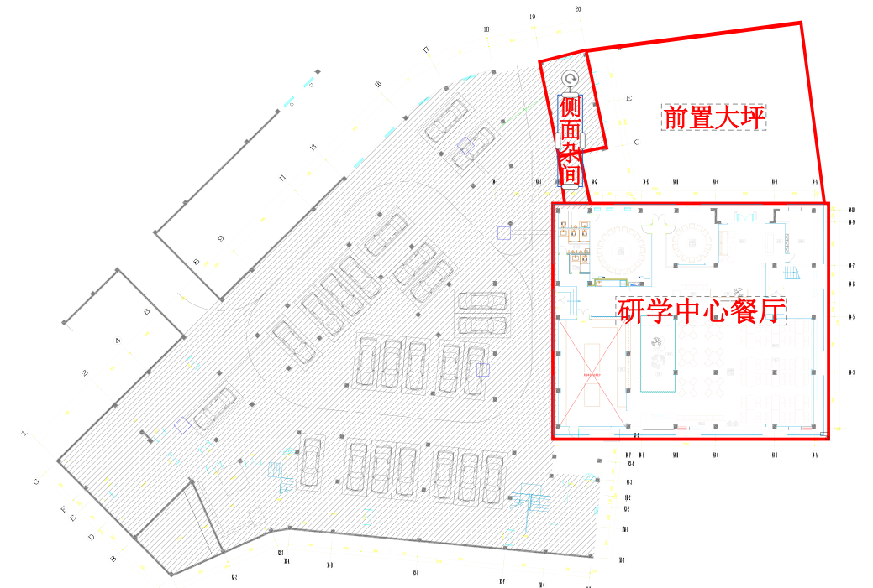

2.餐饮项目场地面积统计表
序号 | 位置名称 | 面积（㎡） | 备注
1 | 研学中心餐厅 | 507.73
2 | 餐厅前置大坪 | 277.29
3 | 侧面杂间 | 59.98
4 | 合计 | 845 | 其中，建筑面积567.71㎡

